ネオホッケー大会
ネオホッケー大会
ネオホッケー大会

共 催 八王子市教育委員会 八王子市フロアボール連盟

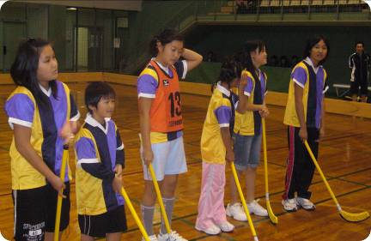
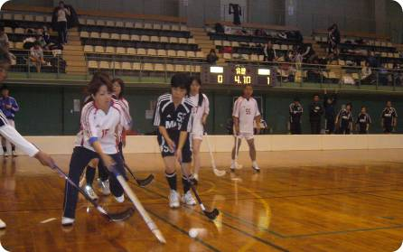
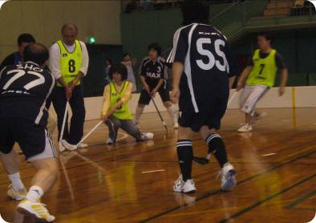

開催日 令和４年２月２３日（祝・水）

会場 富士森体育館 主競技場（台町2-3-7）

参加費・競技部門

競技規則 日本フロアボール連盟ネオホッケー競技ルールを適用します。
《使用スティックは日本フロアボール連盟公認品又はプロ（白黒）とし、持込み使用可》

競技方法

表彰 各部の上位を表彰します。
その他 ☆参加チーム数により競技方法に変更がある場合がありますのでご了承下さい。
☆負傷の応急処置は行いますが、その後の責任は負えませんのでご了承下さい。
☆当日は各自昼食の用意をお願いいたします。
☆開催中の映像・写真・記事・記録などのテレビ等への掲載権は主催者に帰属します。
開場：9：00 ／ 受付：9：30から
開会式：10：00～
試合開始：10：30～（終了予定16：00）

※大会当日、受付で集金します。
※参加費は、保険料等実費負担分です。

- ジュニアの部 （小学３年生以上） １,５００円
- 一 般 の部 （中学生以上 ） ２,０００円

【選手登録】 監督1名・選手10名以内とする。※同時に2チーム以上の選手登録はできません。
注1）ジュニアの部：中学1年生を常時1名だけ出場させることができます。（登録は5名まで可）
注2）一般の部：監督は選手を兼ねることができます。
【選手構成】 選手構成 ジュニアの部：1チーム6名（男女混合問いません。）
一般の部 ：1チーム6名（ゲーム中、常時女性または60歳以上の男性が2名以上出場していること。）
【大会形式】 本大会は、全チーム総当たり戦。順位は、勝ち点制〔勝ち3点/引き分け1点/負け0点〕で決定する。ただし、勝ち点が
同じ場合には1、得失点2、総得点3、当該チームの同士の対戦成績4、抽選の順で勝敗を決める。なお、参加チーム数が
多数の場合には、予選リーグを行い、各グループの上位によるトーナメント形式を行う。
【試合時間】 試合時間は10分１本とし、ロスタイム、延長は無し。ただし、参加チーム数が多数で、予選リーグを行う場合には、この
限りではない。
【ゼッケン】 ゼッケンナンバーが入っているユニホームを着用し、無いチームは主催者側で用意するビブスを着用してください。
【組 合 せ】 主催者側において抽選で決定します。
【審 判 員】 一般のチームは、各チーム2名づつ審判員の登録をしてください。（※審判員欄に○印を付けてください。）
なお、当日の審判員が出せないチームは予め参加申込書にその旨を記入してください。

【参加申込み】
裏面の申込用紙に必要事項を記入し、2月2 日（水）
までに、直接・郵送・FAXのいずれかで右記までお申込み
ください。（申込用紙コピー可）
【申込み及び問合せ先】
〒192-8501八王子市元本郷町3-24-1(市役所7階)
八王子市教育委員会 スポーツ振興課
電話042-620-7457 FAX042-626-8554

